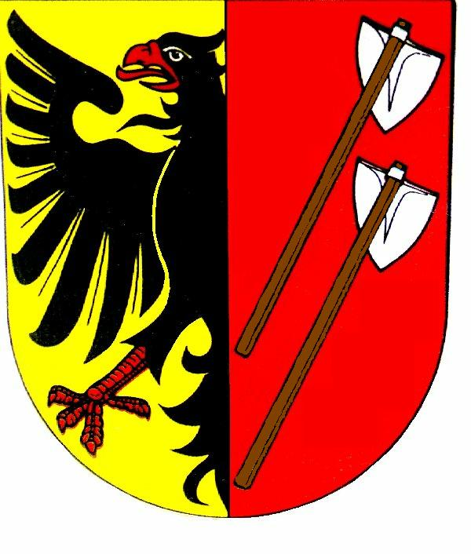
Propozice

střelecké soutěže

MALÁ CENA
Horního Benešova

druh soutěže jednokolová soutěž jednotlivců zařazena do II. kategorie
pořadatel SSK 0398 ČSS a AVZO TSČ Horní Benešov
datum neděle 28. června 2009
místo konání střelnice AVZO TSČ ZO Horní Benešov
ředitel soutěže Josef Pečírka – předseda ZO AVZO Hor. Benešov
organizační výbor jednatel - Ing. Petr Černý, hospodář - Marcela Königová
tech. zabezpečení – Jana Skladanová, Jana Hejnyšová
Hlavní rozhodčí Ing. Jan Jankejech A-0232
PHK Petr Kašpar A-0235
Sbor rozhodčích Marcela Königová B-7084, Bc.Pavel König C-7148
Disciplíny LP 60 , SP 30+30
Startovné 50,- Kč za disciplínu
Podmínky účasti členové ČSS, AVZO, HSTS po předložení průkazu
Kategorie muži - junioři, ženy -juniorky,dorost
Odměny v kat. nejméně tři ceny
Protesty výsledků do rukou HR s vkladem 100,- do 20-ti minut po zveřejnění
Technické podmínky střelnice má 10 stavů a je vybavena stojany na dalekohledy
Časový rozvrh

9:00 hod . - první směna LP 60

11:10 hod . – druhá směna LP 60

13:30 hod . - první směna SP30+30

15:00 hod . - druhá směna SP30+30

16:30 hod . - třetí směna SP30+30
z důvodu omezené kapacity střelnice je nutná telefonická přihláška
Pojištění pořadatel je pojištěn pojistkou ČSS u poj. Kooperativa 80-599004298
zdravotní zajištění nemocnice Bruntál
občerstvení v omezeném sortimentu přímo na střelnici
přihlášky , informace Jan Jankejech 554/748155 739/127077
Marcela Königová 723/730305
Různé pořadatel si vyhrazuje právo na nutné změny.
Příjezd ke střelnici je označen ze silnice I.tř. č. 11 šipkou a terčem
V Hor. Benešově 1.6.2009 Josef Pečírka- ředitel soutěže

